Bac S 2010 Réunion http://labolycee.org
EXERCICE 1 : Ondes sismiques et sismomètre (9 points)

Partie 1 : Les ondes sismiques naturelles

« Les ondes sismiques naturelles produites par les tremblements de Terre sont des ondes élastiques se propageant dans la croûte terrestre. (...) On distingue deux types d’ondes : les ondes de volume qui traversent la Terre et les ondes de surface qui se propagent parallèlement à sa surface. Leur vitesse de propagation et leur amplitude sont différentes du fait des diverses structures géologiques traversées. C’est pourquoi, les signaux enregistrés par les capteurs appelés sismomètres sont la combinaison d’effets liés à la source, aux milieux traversés et aux instruments de mesure. »

Les ondes de volume :
• L’onde P comprime et étire alternativement les roches.
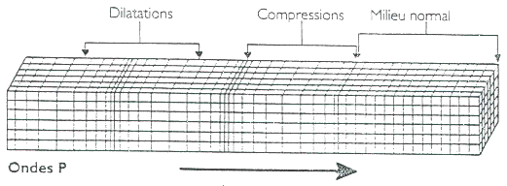

• L’onde S se propage en cisaillant les roches latéralement à angle droit par rapport
à sa direction de propagation.

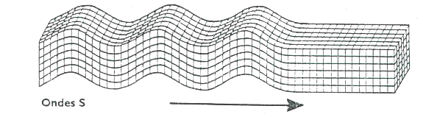

Une onde de surface :
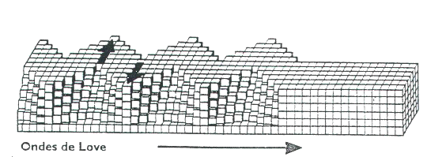
• L’onde de Love L : elle déplace le sol d’un côté à l’autre dans un plan horizontal perpendiculairement à sa direction de propagation.

Figure 1 D’après : Les ondes sismiques - Documents pédagogiques de l’E.O.S.T.

1. Nature des ondes

- Pour chacune des trois ondes citées dans le texte, préciser en justifiant s’il s’agit d’une onde transversale ou d’une onde longitudinale.

- Citer un autre exemple d’onde mécanique transversale.
2. La Terre a tremblé en France le 24 août 2006 à 20 h 01 min 00 s TU (temps universel). L’épicentre du séisme était proche de la ville de Rouillac en Charente. Un sismomètre du Bureau Central Sismologique Français situé à Strasbourg, a enregistré le tremblement. Les ondes les plus rapides se sont propagées en surface avec la célérité de 6,0 km.s⁻¹.
La distance Rouillac-Strasbourg est d = 833 km, calculer la durée mise par les ondes les plus rapides pour parcourir cette distance d.

Partie 2 : Les ondes sismiques artificielles

Pour la recherche d’éventuelles nappes souterraines de pétrole, sur Terre ou en pleine mer, on utilise la sismique.
La sismique est une technique de mesure indirecte qui consiste à enregistrer en surface des échos issus de la propagation dans le sous-sol d’une onde sismique provoquée. Ces échos sont générés par les hétérogénéités du sous-sol. Le passage par exemple d’une couche d’argile à une couche de sable dans une colonne sédimentaire s’accompagne d’une réflexion visible sur les enregistrements. Certaines couches sableuses peuvent constituer des pièges à hydrocarbures. II faut ensuite vérifier cette hypothèse par un forage.

Un camion vibreur émet une salve d’onde à l’aide d’un marteau de masse 2500 kg venant frapper périodiquement le sol avec une fréquence f = 14,0 Hz (figure 2 ci-dessous). Les capteurs sont régulièrement répartis autour du camion tous les 100 m. Le temps d’arrivée de l’écho permet de situer la position de la première hétérogénéité et l’amplitude de l’écho apporte des informations sur certains paramètres physiques des milieux en contact.

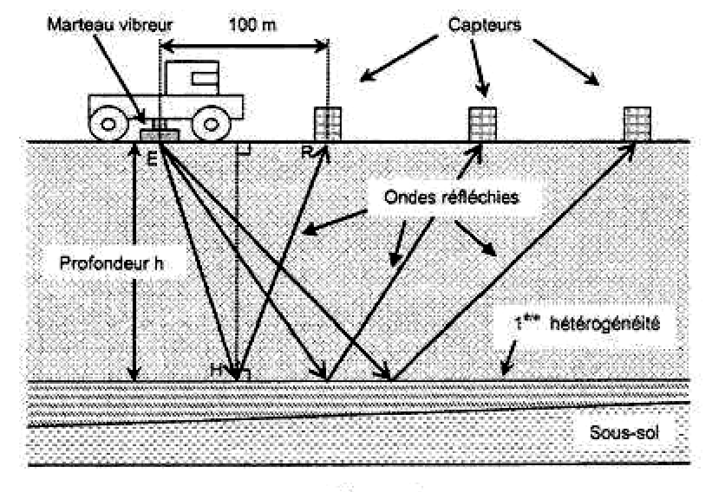

Figure 2

1. Pendant la durée de la salve, l’onde est périodique. Calculer sa longueur d’onde sachant que, dans le premier milieu supposé homogène, l’onde s’est déplacée avec une vitesse moyenne v = 6,21 km.s⁻¹.

2. L’onde réfléchie par la première limite hétérogène rencontrée est détectée par le premier capteur au bout d’une durée égale, entre l’instant d’émission et l’instant de réception, à 0,580 s. En déduire la profondeur h de la première couche.
Indication : pour le premier capteur, la hauteur h du triangle EHR a une valeur très proche de la distance EH.

3. Au cours de la réflexion, l’onde perd de l’énergie. Pour chacune des grandeurs caractéristiques suivantes de l’onde réfléchie, indiquer par oui ou par non s’il y a eu modification de cette grandeur par rapport à l’onde incidente : longueur d’onde ; fréquence ; vitesse de propagation ; amplitude.

Partie 3 : Étude d’un sismographe vertical

Les capteurs utilisés dans l’exemple précédent sont des sismographes sensibles aux composantes verticales des ondes sismiques (figure 3 ci-dessous). Ils sont constitués d’un système « solide S + ressort » vertical et d’un système d’amortissement. Un stylet solidaire du solide S trace sur un cylindre en rotation les variations de la position du centre de gravité de ce solide S. Un couplage électromagnétique permet d’enregistrer et de transmettre les données une fois celle-ci numérisées.

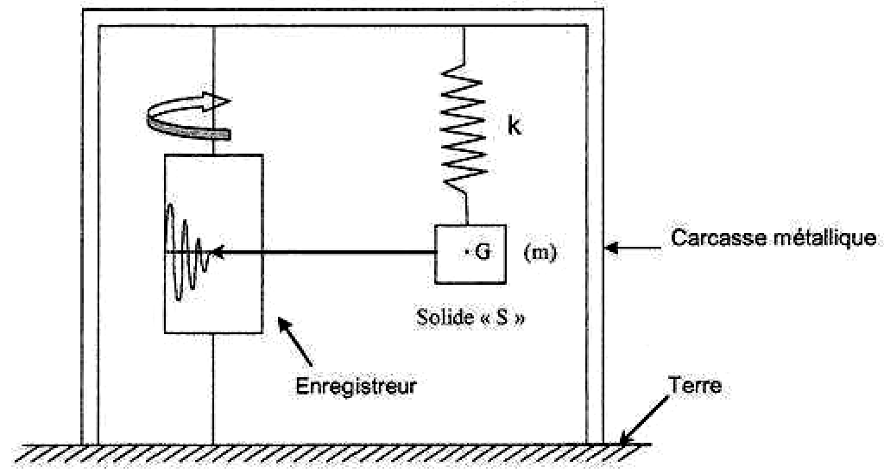

Figure 3 – Sismographe

1. Étude statique : On veut mesurer la constante de raideur k du ressort équipant le sismographe. Pour cela, on démonte le sismographe pour en récupérer le ressort. On suspend l’une de ses extrémités à un support et on accroche à l’autre extrémité un solide S de masse m (annexe figure 4). L’allongement du ressort est noté Δy.

- Sur le schéma, annexe figure 4 à remettre avec la copie, représenter les forces extérieures agissant sur le solide S, sans souci d’échelle.

- Le système «solide S», étant à l’équilibre dans le référentiel terrestre supposé galiléen, trouver la relation reliant k, m, g et Δy. Justifier.

- Vérifier que la constante de raideur k vaut 7,1 × 10³ N.m⁻¹.
Données : Δy = 2,5 mm ; g = 9,8 m.s⁻², m = 1,8 kg.

2. Étude dynamique : Le système précédent « solide S » peut osciller librement sur un support horizontal (annexe figure 5). On peut ainsi déterminer sa période propre d’oscillation. La position du centre d’inertie du solide S est repérée sur un axe horizontal Ox. L’abscisse x_{G} = 0 correspond à la position d’équilibre. On néglige les forces de frottement.

- On écarte le solide S de sa position d’équilibre puis on le lâche sans vitesse initiale. Le solide S oscille alors librement autour de sa position d’équilibre. Représenter, sans souci d’échelle, les forces extérieures agissant sur le solide S, en position (1), (annexe figure 5 à remettre avec la copie).

- Montrer que l’équation différentielle du mouvement peut s’écrire :

- Une solution de cette équation s’écrit x_{G}(t) = X_{m}.
2.3.1. Que représentent les grandeurs X_{m} et T₀ ?
2.3.2. En utilisant l’équation différentielle, retrouver l’expression suivante :
2.3.3. Calculer T₀.
2.3.4. Exprimer puis calculer la fréquence propre f₀ du système.

2.4. Sur la courbe ci-jointe (annexe figure 6), a été enregistrée l’évolution de x_{G} en fonction du temps t.
2.4.1. Mesurer la valeur de la période propre sur ce graphe.
2.4.2. En déduire la valeur de la fréquence propre du système. Cette valeur de fréquence propre est-elle en accord avec le calcul de la question 2.3.4 ?

2.5. Dans quelle proportion sera modifiée la fréquence propre d’oscillation du système si on double la valeur de la masse m ?

3. Étude du sismographe

3.1.Dans le sismographe représenté Figure 3, l’onde sismique ébranle la carcasse métallique et met en mouvement oscillatoire périodique la partie supérieure du ressort. À quelle fréquence f_{S} le système « solide S + ressort » se met-il à osciller si l’onde sismique est celle produite par le camion vibreur de la partie 2 du sujet ?

3.2. Pourquoi avoir choisi dans la construction du sismographe une fréquence propre f₀ proche de f_{S} ?

3.3. Dans le texte est écrit que le sismographe est équipé d’un «système d’amortissement». Quel est l’intérêt d’un tel système ?

ANNEXE
(À remettre avec la copie)

Question 1.1.
G
(S)
0
y
Δy
k
Ressort
au repos
Ressort
allongé
k

Figure 4

Question 2.1.
G
(S)
0
x_{G}
x
position (1)
k
Figure 5

Support horizontal

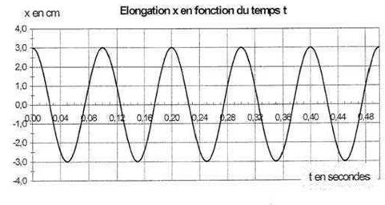
Figure 6

